**Содержание**

Введение 3

1. Основание для разработки 4
2. Назначение разработки 4
3. Требования к программе или программному продукту 4

3.1 Требования к функциональным характеристикам 4

3.2 Требования к надежности 6

3.3 Требования к составу и параметрам технических средств 7

3.4 Требования к информационной и программной совместимости 7

3.5 Требования к транспортированию и хранению 7

1. Требования к программной документации 7
2. Технико-экономическое обоснование 8
3. Стадии и этапы разработки программы 8
4. Порядок контроля и приемки 9

Литература 10

Приложение 11

Введение

Кадровое агентство - это специализированная организация, занимающаяся подбором персонала для других компаний. Целью разработки программного продукта для кадрового агентства на платформе .NET и языке программирования C# является автоматизация процессов подбора и управления персоналом.

  Программный продукт будет предоставлять возможность хранения информации о кандидатах, вакансиях, направлениях, клиентах и других сущностях, необходимых для работы кадрового агентства. Кроме того, он будет обеспечивать удобный интерфейс для поиска и фильтрации кандидатов, а также управление процессом подбора и рекрутинга персонала.

  Область применения программного продукта включает в себя все этапы процесса подбора персонала - от сбора информации о вакансиях и кандидатах до заключения контрактов и управления отношениями с клиентами. Он будет использоваться сотрудниками кадрового агентства для оптимизации и ускорения работы, а также повышения эффективности подбора персонала.

  Целью разработки является создание информационной системы по ведению базы данных кадрового агентства.

**1 Основание для разработки**

Основанием для разработки является приказ №131-у от 07.04.2025.

Организация, утвердившая приказ: Государственное бюджетное профессиональное образовательное учреждение «Заволжский автомоторный техникум».

Наименование работы: Разработка информационной системы по ведению базы данных кадрового агентства на базе платформы .NET.

1. Назначение разработки

Автоматизированная информационная система по ведению базы данных кадрового агентства предназначена для автоматизации процесса подбора кандидатов, учёта вакансий и клиентов, и оперативного информирования о статусах заявок.

Программное средство поможет упростить управление агентством, повысить качество обслуживания клиентов и улучшить эффективность работы сотрудников.

1. Требования к программе или программному продукту

3.1 Требования к функциональным характеристикам

Автоматизированная информационная система по ведению базы данных кадрового агентства должна обеспечивать выполнение следующих функций:

* для доступа к системе необходимо реализовать разграничение прав  
  для 3-х ролей: администратор, менеджер и рекрутер;
* программное приложение должно иметь формы: ввода, вывода и редактирования информации о соискателях, компаниях, вакансиях, резюме и форма авторизации, справочники с информацией о компаниях и соискателях;
* автоматизации ввода исходных данных:
* при создании вакансий и резюме используется системная дата;
* ограничение ввода на количество символов;
* использование маски ввода скрытие символов при вводе пароля
* выпадающий список используется при выборе специальности при создании резюме;
* при вводе фамилии, имени и отчества запись начинается с заглавной буквы;
* в режиме «Администратор» пользователю предоставляются возможности:
* ручное резервное копирование информации в файл формата .sql;
* ручной экспорт и импорт информации из файла формата .csv с разделителем «;»;
* настройка времени бездействия;
* настройка строки подключения к бд;
* создание, редактирование и удаление пользователей.
* в режиме «Менеджера» предоставляет возможность:
* добавление, редактирование, удаление соискателей, компаний, вакансий, резюме;
* изменение статуса «Направления» с «Ожидание» на «Принято» или отклонено;
* печать договора оказания услуг по подбору персонала;
* создание отчет о доходах компании за определенный период времени;
* создание отчет об эффективности подбора за определенный период времени.
* в режиме «Рекрутера» пользователю предоставляются возможности:
* подбор вакансий на основании резюме;
* подбор резюме на основании вакансий;
* создание направлений;
* создание документа при создании направления для соискателя о посещении компании и прохождении собеседования
* «живой» поиск информации на форме просмотра вакансий будет происходить по ФИО, знанию языков и персональным навыкам, на форме вакансии по названию компании, обязанностям, требованиям и условиям;
* реализация функции сортировки информации (по возрастанию и убыванию) по различным параметрам на формах с просмотром вакансий и соискателей по зарплате;
* реализация функции фильтрации данных и сброса фильтра на формах с просмотром вакансий и резюме по профессии;
* поиск, сортировка и фильтрация должны происходить в реальном времени без необходимости нажатия кнопки «Найти/Фильтровать»;
* сортировка, выбранная ранее сохраняется во время фильтрации и поиска;
* реализовать пропорциональное масштабирование всех элементов, находящихся на форме, при изменении размера/растягивании всей формы под конкретное расширение экрана, только на формах с большими объёмами данных:
* реализовать пагинацию на форме с отображением списка с информацией о продукции по 20 записей на странице, предусмотреть переход к предыдущей и следующей странице;
* выбор даты через календарь на формах создания соискателя, отчета о доходах и статистике направлений;
* при добавлении записи на формах создания отчета о доходах и статистике направлений дата должна быть выбрана не позднее сегодняшнего дня;
* маска ввода в поле «Телефон» на формах создания и редактирования компаний, соискателей и пользователей;
* выделение желтым цветом в статусе «Ожидание», зеленым цветом в статусе «Принято» и черным если статус «Отклонено» на форме просмотра «Направлений»;
* автоматическое резервное копирование информации при завершении программы файл формата .sql;
* ручное резервное копирование информации при нажатии на кнопку в файл формата .sql;
* печать отчетов и документов в формате документа Word и Exсel версии 2007;
* возможность добавления изображения соискателя при редактировании базы;
* возможность замены изображения соискателя при редактировании базы.

Выходными данными являются: отчеты об прибыли компании и об эффективности подбора, договора оказания услуг по подбору персонала, договора .csv и .sql файлы.

Входными данными являются: введённые пользователем данные, .csv файлы.

3.2 Требования к надежности

Разрабатываемое программное обеспечение должно иметь:

* разграничение прав доступа на следующие роли: администратор, менеджер и рекрутер;
* при отсутствии активности работы в системе автоматически включить блокировку и перевод на форму авторизации ограничение календарей во время создания отчета, календарь, отвечающий за дату начала отчета, ограничивается датой предыдущего дня, календарь, отвечающий за дату окончания отчета, ограничивается датой текущего дня;
* при каждой неудачной попытке авторизации вывести сообщение об ошибке, очистить поля логина и пароля и заблокировать форму авторизации на 1 секунду, после третьей неудачной попытки авторизации открыть модальное окно с вводом captcha. Если пользователь не смог верно ввести captcha форма ввода captcha блокируется на 10 секунд с обновлением captcha;
* captcha должна состоять из букв латинского алфавита и цифр длинной не менее 5 символов;
* проверка на заполнение обязательных полей;
* контроль дублирования информации в базе данных;
* поля, содержащие номера телефонов ограничить маской ввода;
* реализовать при вводе полей с ФИО автоматическое начало с заглавной буквы;
* блокировать ввод букв английского алфавита во всех полях, кроме логина, пароля, наименования компани и наименования организации клиента;
* при работе с персональными данными предусмотреть функции защиты информации (скрытие большей части поля, относящегося к персональным данным например (Иванов И.И, +7 (***) ****-12-32, г,Заволжье);
* при добавлении, изменении, удалении выводить сообщение пользователю о подтверждении действия;
* при закрытии программы выводить сообщение пользователю о подтверждении действия;
* при первой неудачной попытки авторизации система выдает сообщение о неуспешной авторизации
* выход из программы только через главную форму.

3.3 Требования к составу и параметрам технических средств

Системные требования для работы программного продукта должны быть следующими:

* тактовая частота процессора — 1.8 ГГц;
* переферийные устройства: клавиатура, мышь;
* объем оперативной памяти 4 Гб;
* объем свободного дискового пространства 500 Мб;
* разрешение монитора 1024х768 и более;

3.4 Требования к информационной и программной совместимости

Для правильной работы программного продукта на ПК должно быть установлено:

* операционная система: Windows 10 и выше;
* наличие NET Framework;
* наличие СУБД MySql;
* MS Word для возможности эксплуатирования формируемых отчётов.

3.5 Требования к транспортированию и хранению

Информационная система и программная документация поставляется на лазерном или флэш-носителе информации. Программная документация поставляется в электронном и печатном виде.

1. Требования к программной документации

Основными документами, которые регламентируют разработку информационной системы, является:

* листинг программы;
* пояснительная записка;
* руководство пользователя.

1. Технико-экономическое обоснование

На рынке существует множество аналогичных программных продуктов для управления персоналом, которые отличаются объемом функционала и целевой политикой. Одним из таких аналогов является программный продукт Saby HRM.

Главным минусом Saby HRM является то, что для его работоспособности необходимо дополнительное ПО, что увеличивает стоимость владения.

В отличие от Saby HRM, разработанный программный продукт "Кадровое миссия" не требует дополнительного ПО и является более экономически выгодным решением.

Кроме того, кадровое агентство предлагает ряд преимуществ по сравнению с Saby HRM, включая:

* разрабатывается в рамках учебного процесса и является бесплатным;
* используется Windows Forms не требующее дополнительного ПО;
* имеет простой и не громоздкий интерфейс;
* приложение простое в использовании.

1. Стадии и этапы разработки

В таблице 6.1 приведены этапы разработки программного продукта.

Таблица 6.1 –Этапы разработки программного продукта

|  |  |  |  |
| --- | --- | --- | --- |
| №  п/п | Этапы разработки | Содержание | Кол-во дней, затраченных на этап |
| 1 | Анализ | Анализ целевого рынка | 5 |
| 2 | Проектирование | Составление технического задания | 6 |
| 3 | Разработка | Создание структуры БД | 1 |
| Создание различных форм | 15 |
| 4 | Тестирование | Проверка работоспособности всех функций программы | 2 |
| 5 | Документирование | Составление руководства пользователя | 5 |
| Составление листинга | 1 |
| Составление пояснительной записки | 5 |

На изготовление программного продукта будет потрачено 40 дней.

1. Порядок контроля и приемки

При приёмке программного продукта должны быть проведены следующие испытания:

* установка и запуск приложения в соответствии с заявленными техническими требованиями и программной совместимостью;
* проверка функциональных характеристик программного продукта;
* наличие и соответствие эксплуатационных документов;
* проверка программных документов на соответствие с ГОСТ.

**Литература**

1 Бен Форта, Освой самостоятельно SQL за 10 минут. М., Вильямс, 2021

2 Мацяшек Л.А., Лионг Б.Л. Практическая программная инженерия на основе учебного примера - М.:БИНОМ, Лаборатория знаний – ЭБК BOOK.RU 2022.

3 Могрунов Е.П. Основы языка SQL, учебное пособие. – СПб.: БХВ-Петербург, 2022.

4 Новиков Б.А., Основы технологий баз данных, Postgres Professional. - М., 2021.

5 Прайс Марк Дж. C# 7 и .NET Core Кросс-платформенная разработка для профессионалов. 3-е изд. - СПб.: Питер, 2022.

6 Эндрю Троелсен Язык программирования C# 6.0 и платформа .NET 4.6, 7-е изд.: пер. с англ. - М.: ООО “И.Д. Вильямс”, 2021.

**Приложение А**

**Диаграмма вариантов использования, диаграмма деятельности, диаграмма последовательности**

Диаграмма вариантов использования представлена в соответствии с

рисунком А.1.

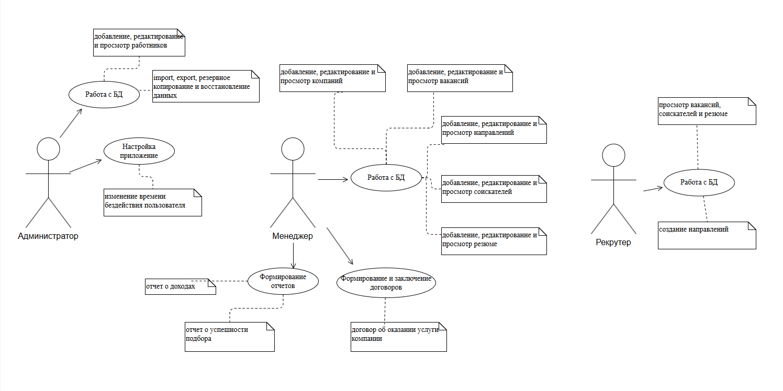

Рисунок А.1 – Диаграмма вариантов использования

Диаграмма деятельности представлена в соответствии с рисунком А.2

Рисунок А.2 – Диаграмма деятельности

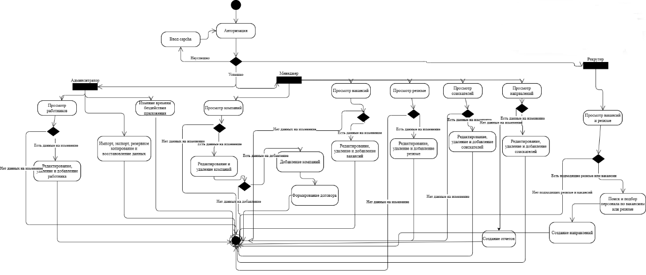

**Приложение Б**

**Прототип программы**

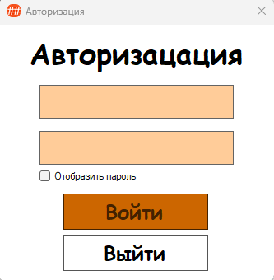

Рисунок Б.1 — Форма авторизации

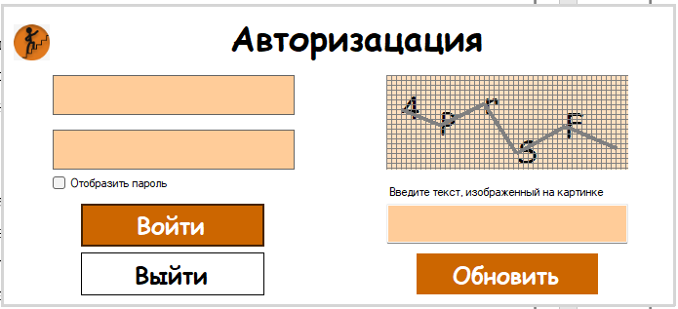

Рисунок Б.2 — Форма авторизации c capcha

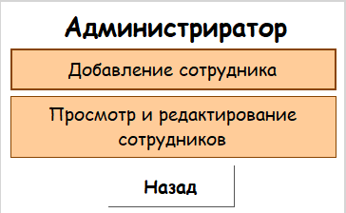

Рисунок Б.3 — Главное меню администратора

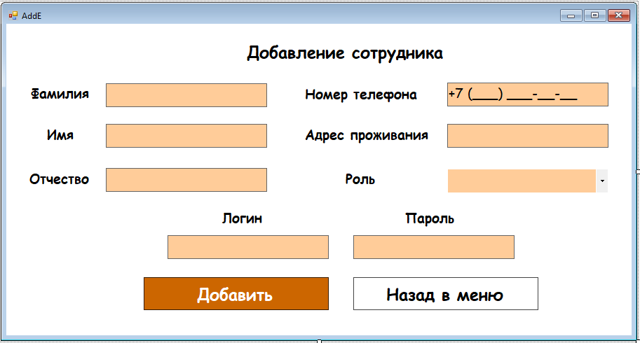

Рисунок Б.4 — Форма добавления сотрудника

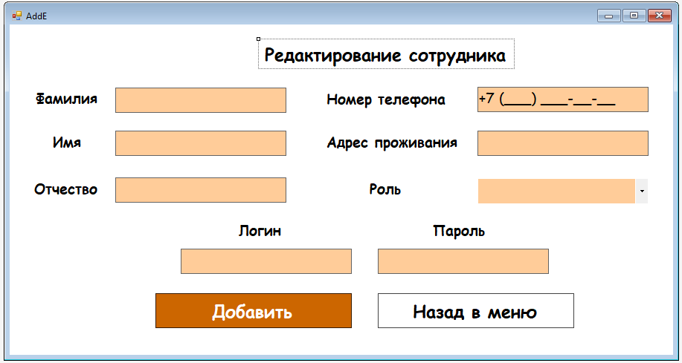

Рисунок Б.5 — Форма редактирования сотрудника

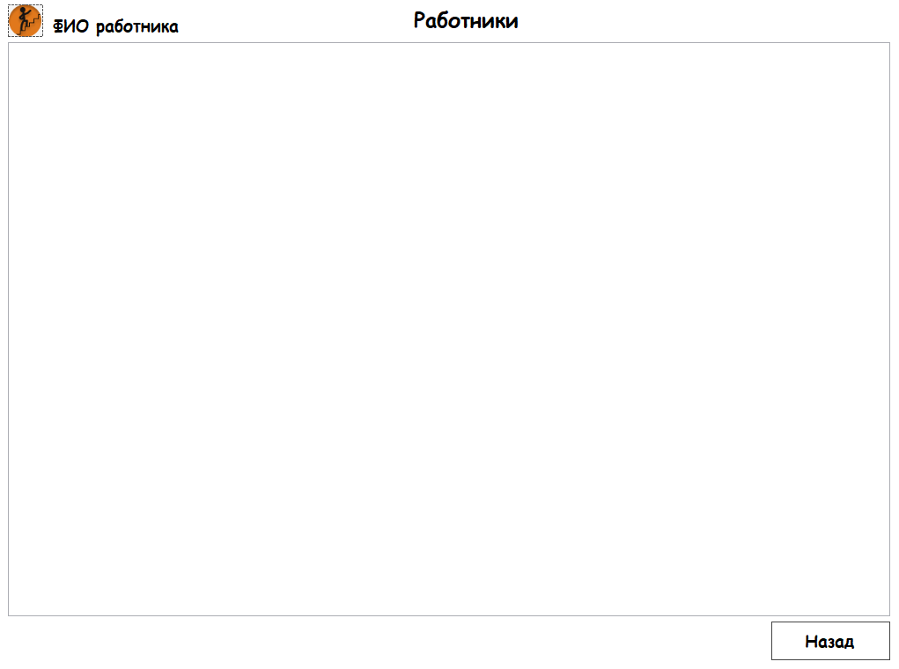

Рисунок Б.5 — Форма просмотра, удаления сотрудника

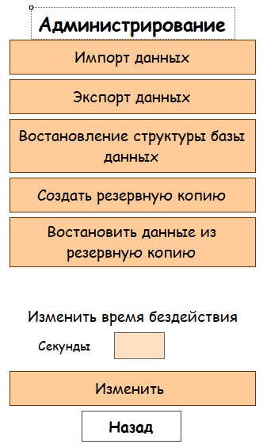

Рисунок Б.6 — Главное меню локального администратора

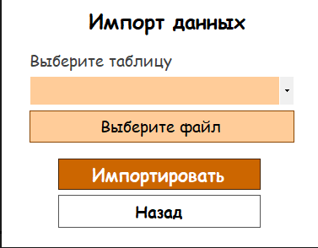

Рисунок Б.7 — Форма импорта данных

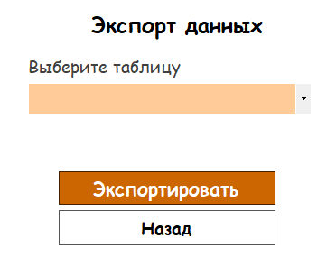

Рисунок 2.8 — Форма экспорта данных

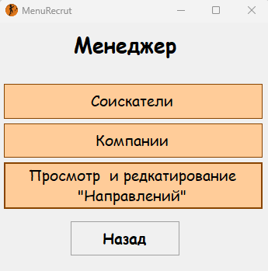

Рисунок Б.9 — Главное меню Менеджера

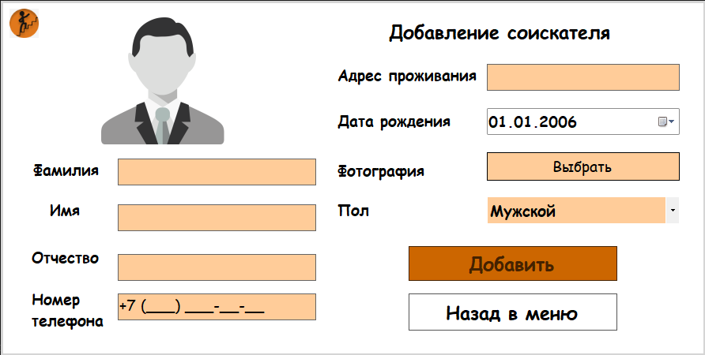

Рисунок Б.10 — Форма добавления соискателя

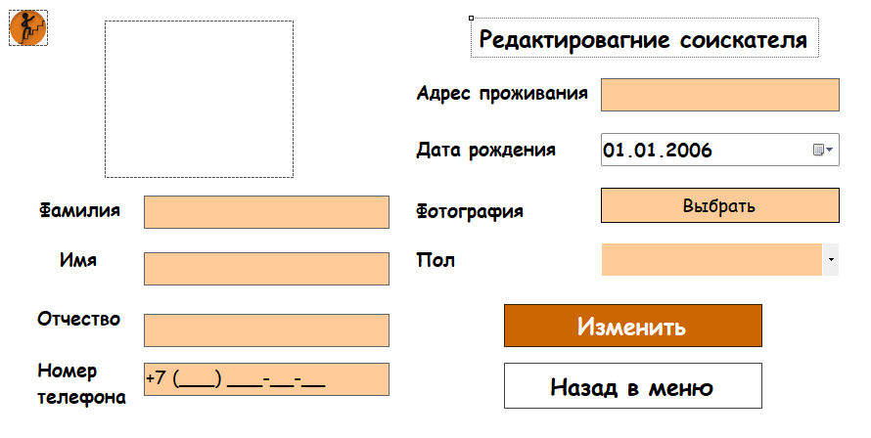

Рисунок Б.11 — Форма редактирования соискателя

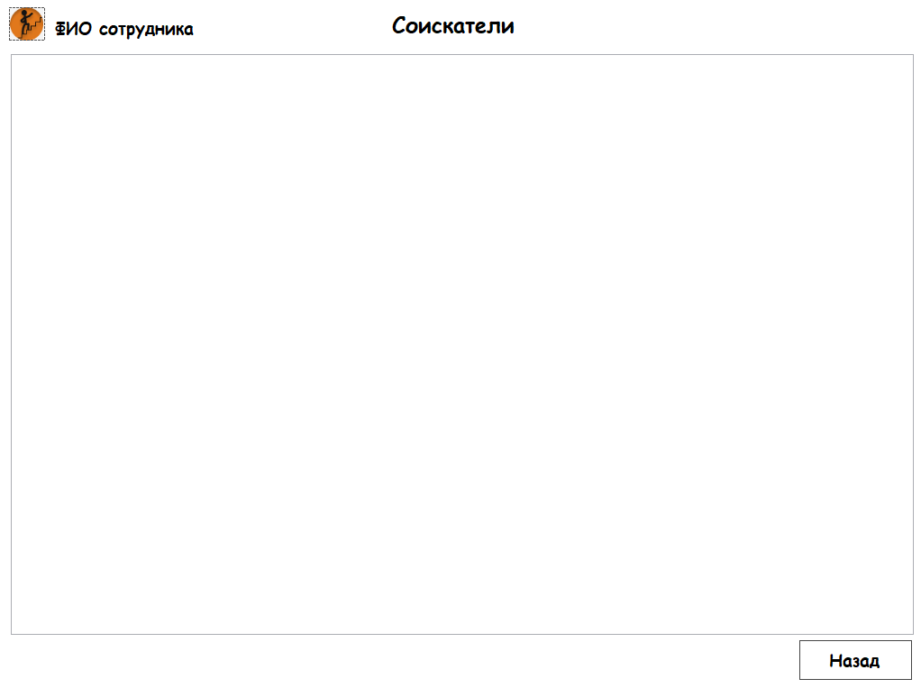

Рисунок Б.12 — Форма просмотра соискателей

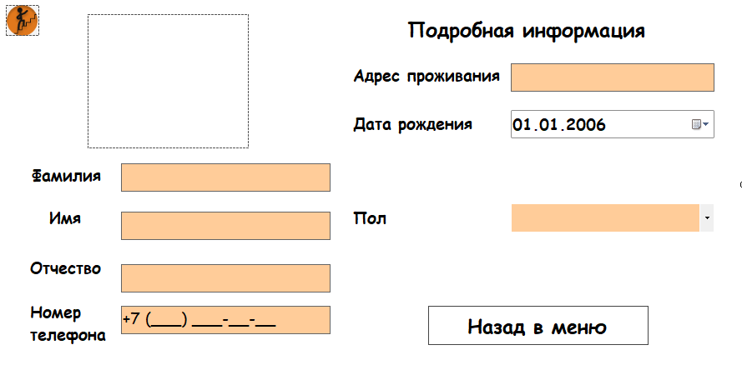

Рисунок Б.13 — Форма просмотра подробной информации соискателя

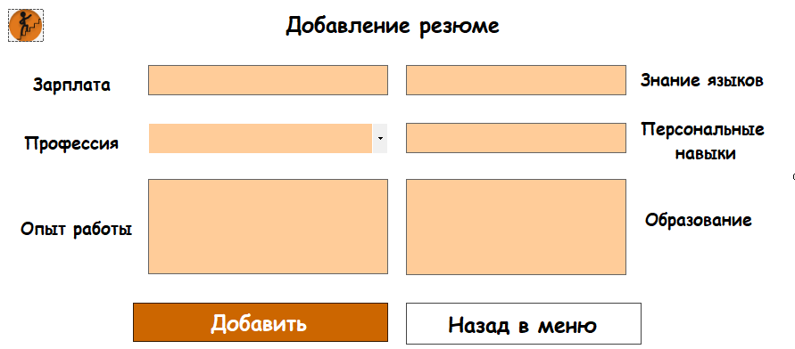

Рисунок Б.14 — Форма добавления резюме

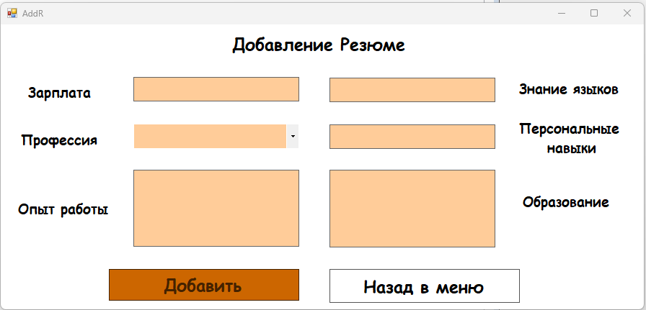

Рисунок Б.15— Форма добавления резюме

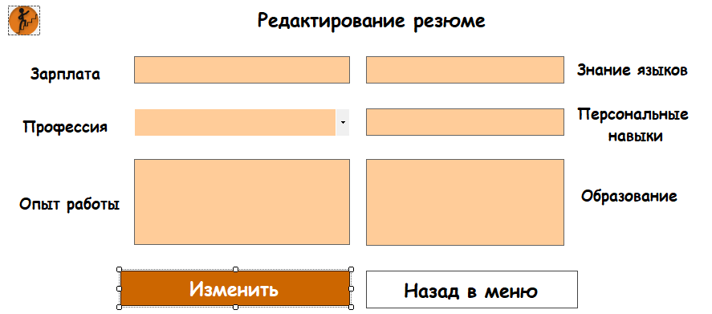

Рисунок Б.16 — Форма редактирования резюме

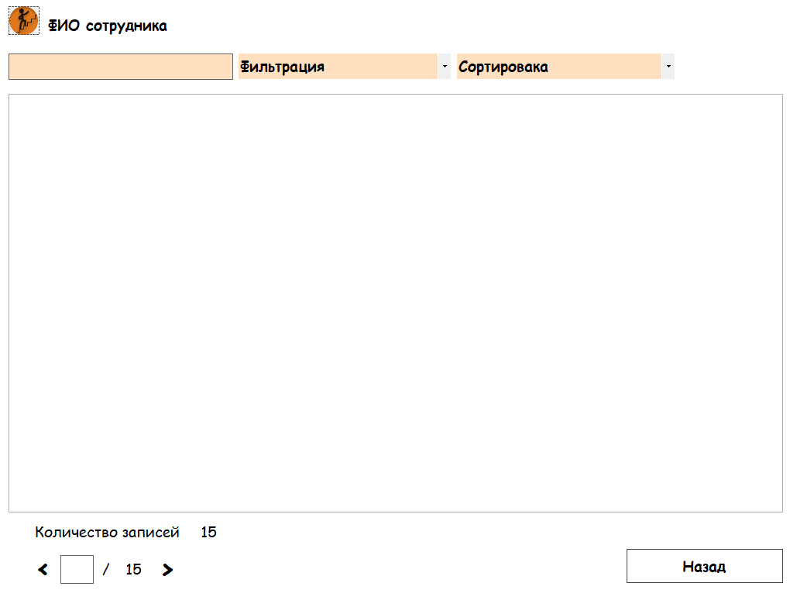

Рисунок Б.17 — Форма просмотра резюме

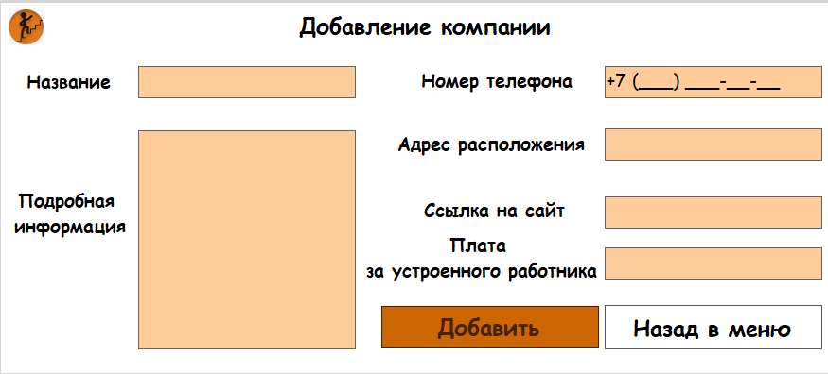

Рисунок Б.18 — Форма добавления резюме

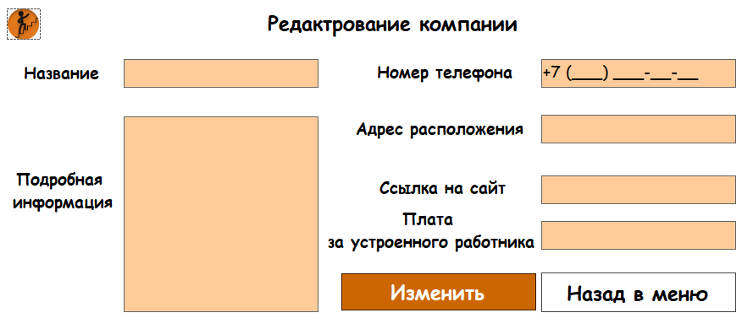

Рисунок Б.19— Форма редактирования компании

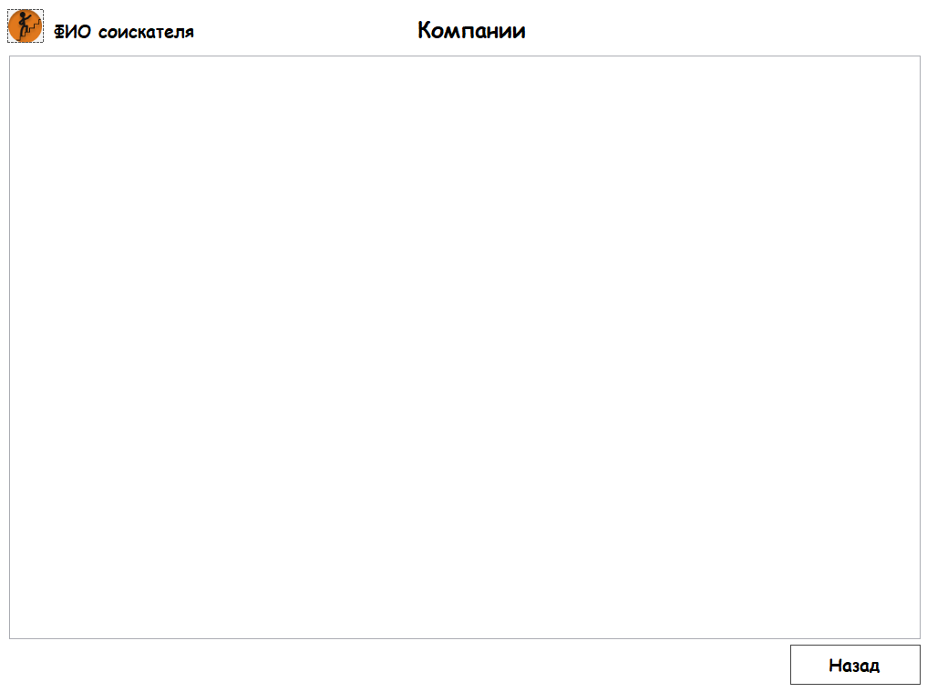

Рисунок Б.20 — Форма просмотра компаний

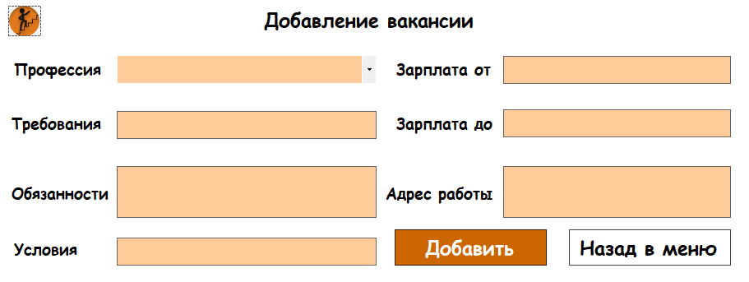

Рисунок Б.21 — Форма добавления вакансии

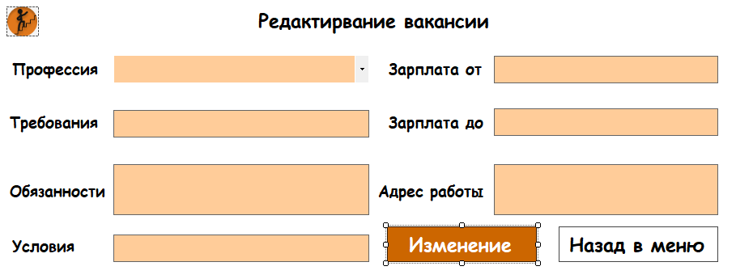

Рисунок Б.22 — Форма добавления вакансии

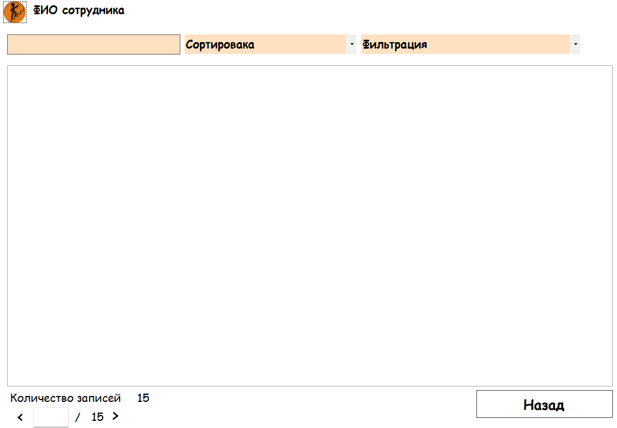

Рисунок Б.23 — Форма просмотра вакансии у администратора

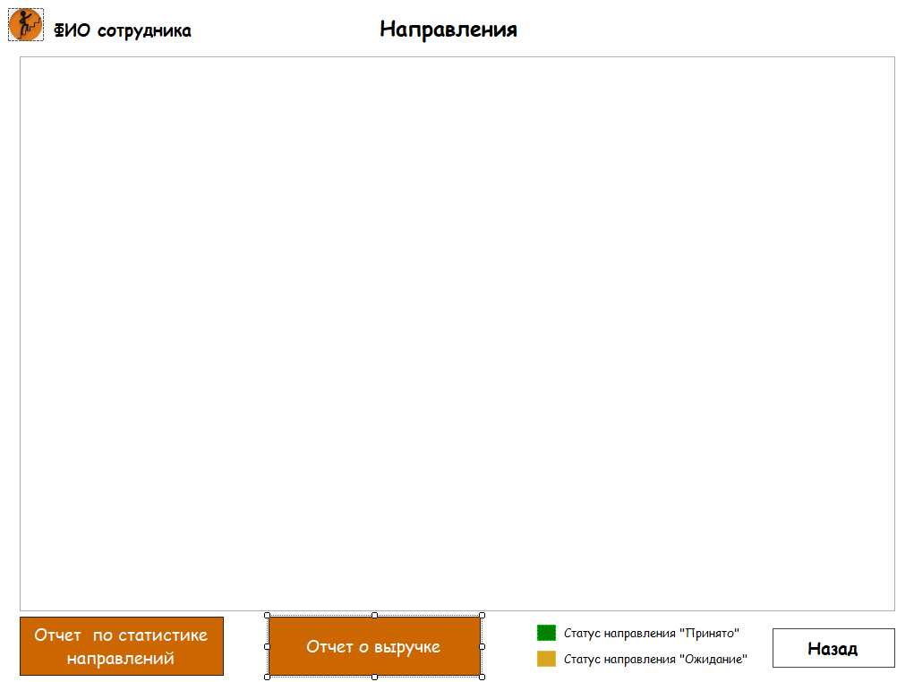

Рисунок Б.24 — Форма просмотра «Направлений»

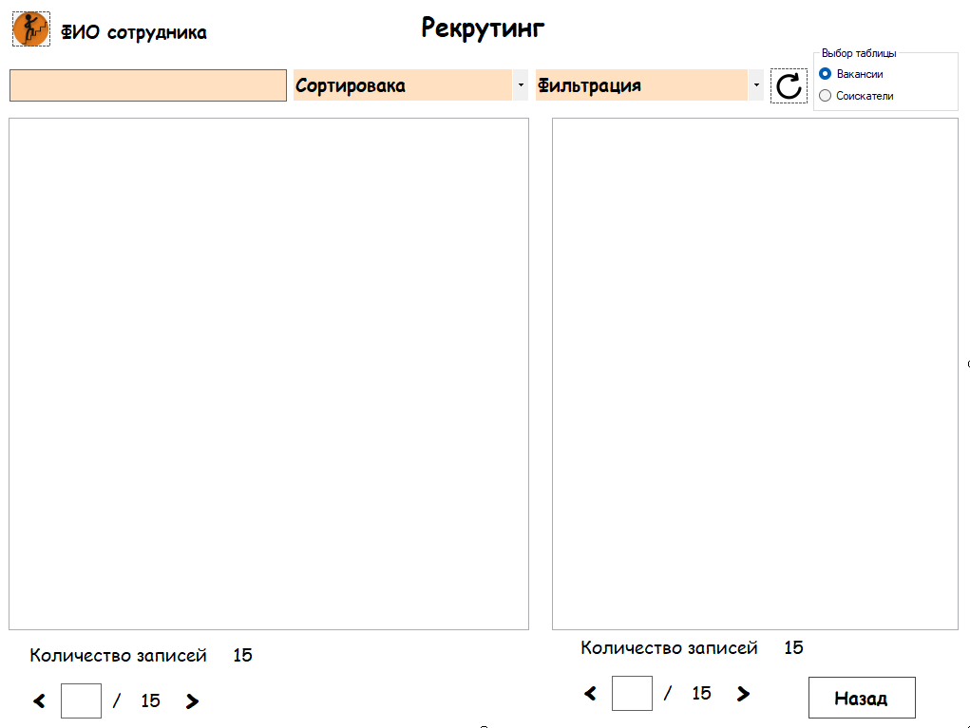

Рисунок Б.25 — Форма подбора работников

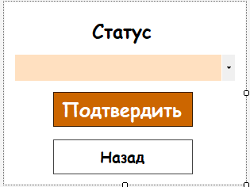

Рисунок Б.26 — Форма редактирования статуса направлений

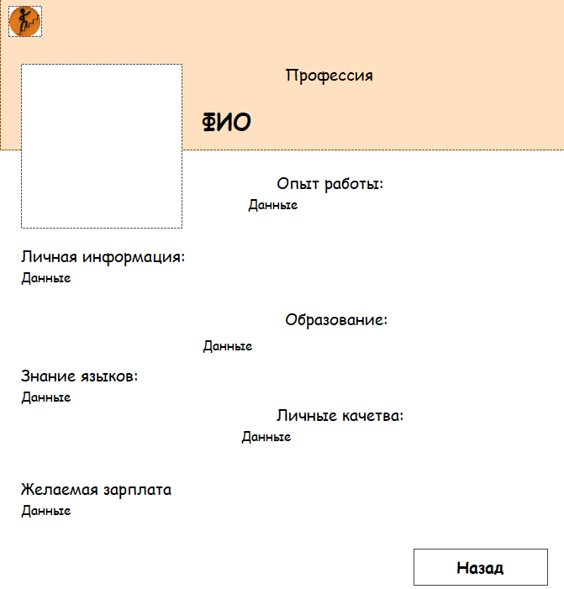

Рисунок Б.27 — Форма просмотра подробной информации о резюме

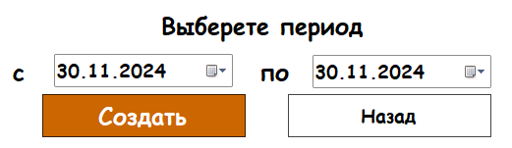

Рисунок Б.28 — Форма создание документа с статистикой направлений за период времени



Рисунок Б.29 — Форма создание документа о прибыли компании за период времени